Stock Market Assistant - Архитектура системы

Stock Market Assistant - Sequence Diagrams

1. Аутентификация пользователя (Login)
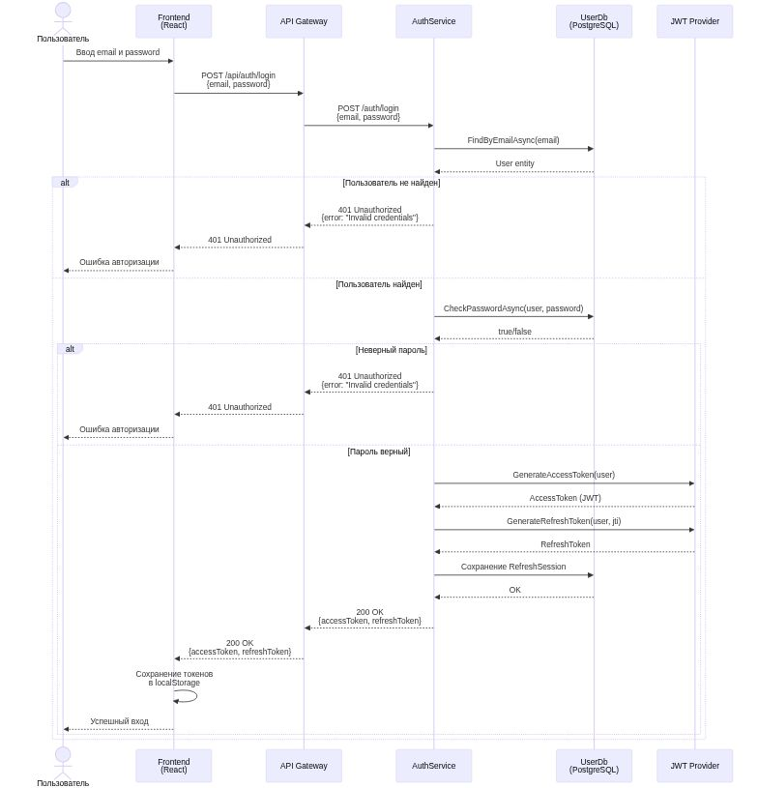

2. Создание транзакции в портфеле (с публикацией в Kafka)
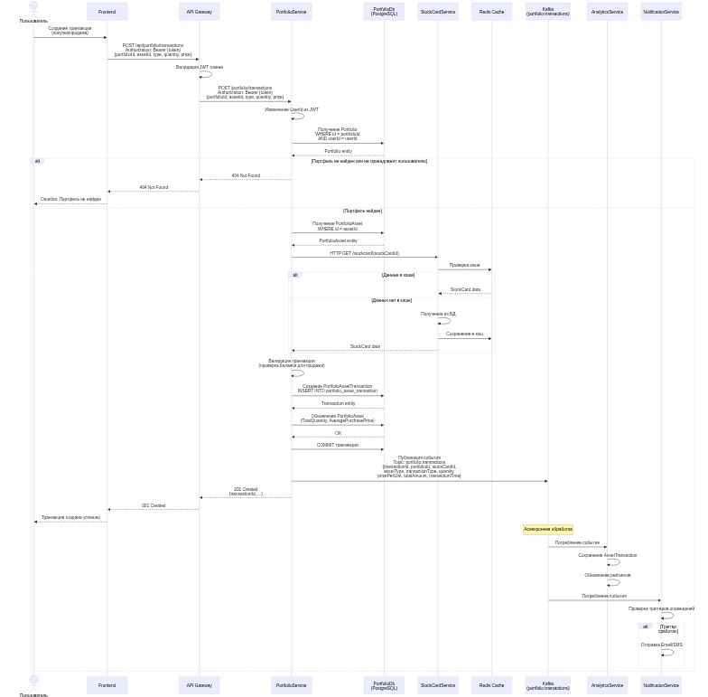

3. Получение котировок акций в реальном времени
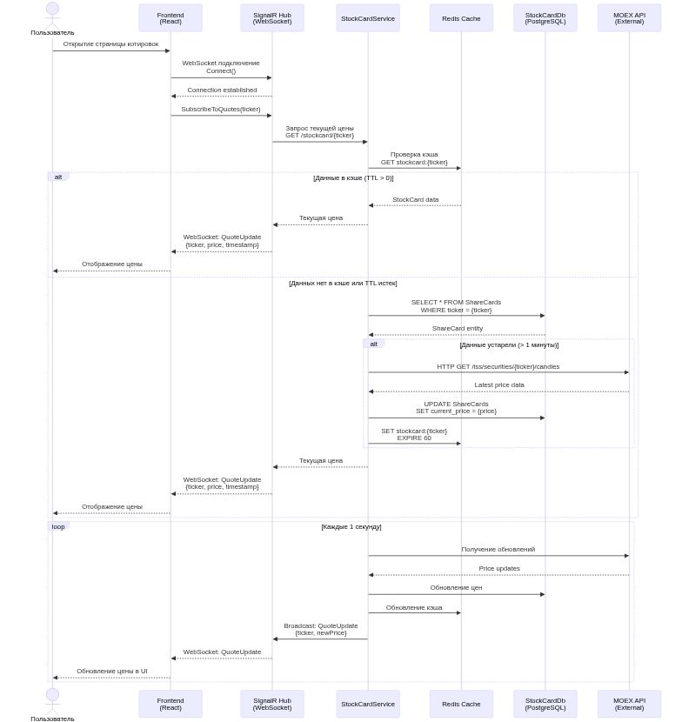

4. Система оповещений (Alert Trigger)
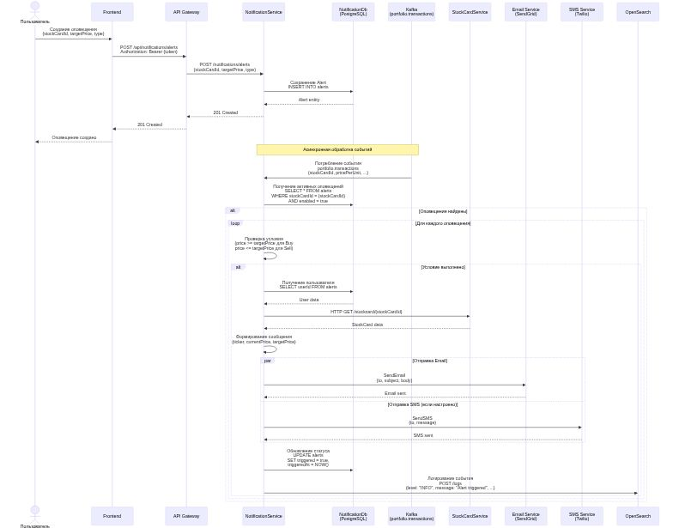

5. Аналитика: Расчет рейтингов активов
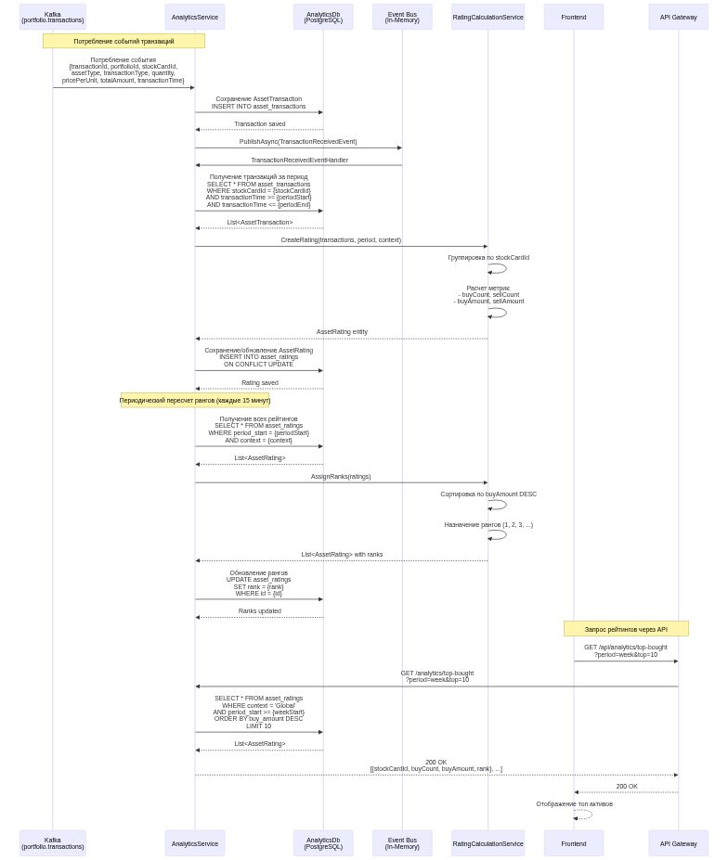

6. Создание портфеля
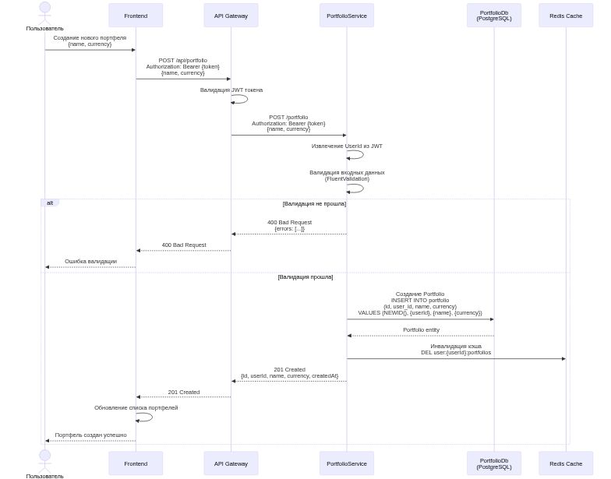

7. Получение списка портфелей с кэшированием
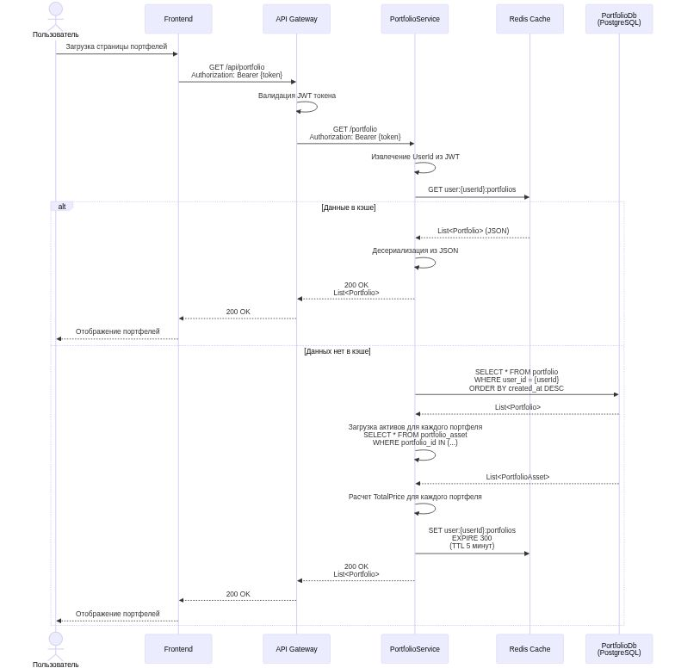

8. Получение аналитики портфеля
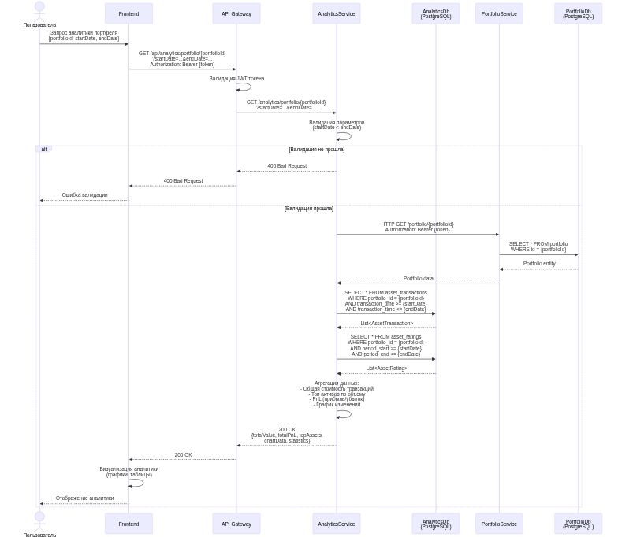

9. Обновление токена доступа (Refresh Token)
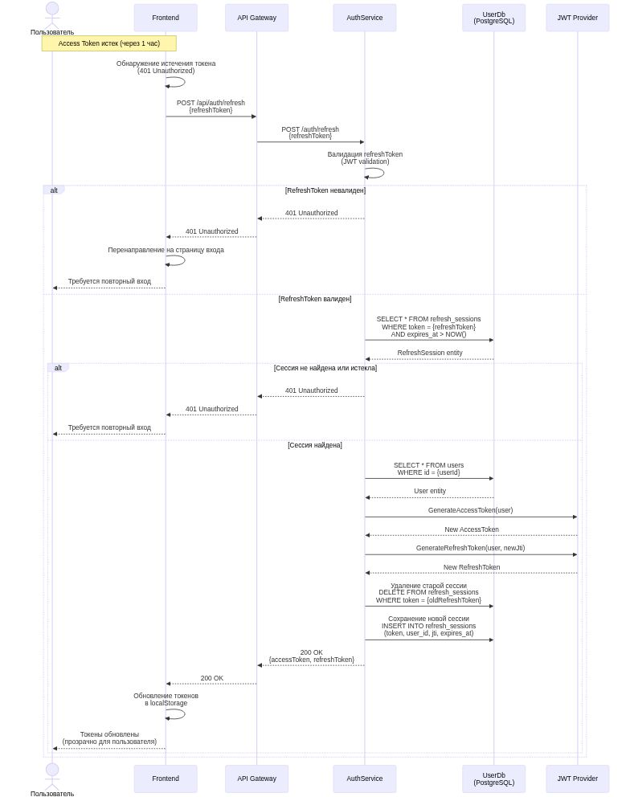

10. Получение карточки актива с кэшированием
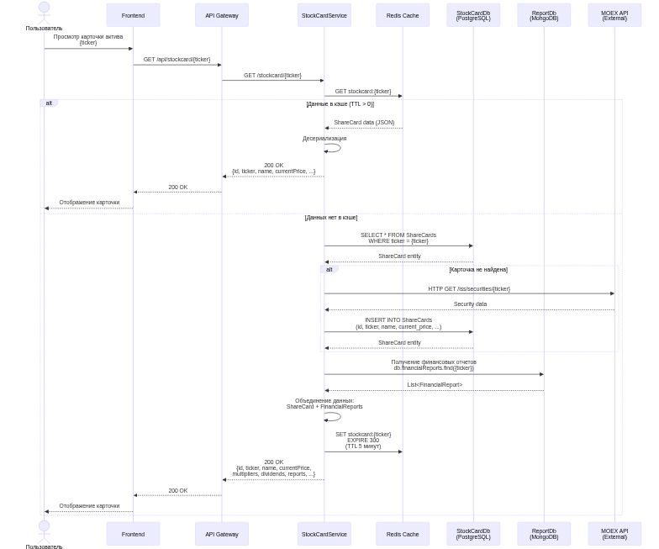

Примечания

Общие паттерны:
1. **Аутентификация**: Все запросы (кроме login/register) требуют JWT токен в заголовке Authorization
2. **Кэширование**: Redis используется для кэширования часто запрашиваемых данных (StockCard, Portfolio list)
3. **Event-Driven**: Транзакции публикуются в Kafka для асинхронной обработки AnalyticsService и NotificationService
4. **Database per Service**: Каждый сервис имеет свою базу данных
5. **Валидация**: FluentValidation используется для валидации входных данных
6. **Error Handling**: Централизованная обработка ошибок через middleware

Временные характеристики:
- **API Response Time**: p95 < 200ms, p99 < 500ms
- **WebSocket Latency**: < 100ms
- **Database Query Time**: < 50ms (p95)
- **Cache TTL**: 5 минут для портфелей, 1 минута для котировок
- **Kafka Processing**: < 2 секунды для обработки события

Безопасность:
- JWT токены с коротким временем жизни (1 час)
- Refresh token rotation
- Row-level security (фильтрация по userId)
- Rate limiting (100 req/min на пользователя)

